На правах рукописи

ФУРДА Любовь Владимировна

КАТАЛИТИЧЕСКАЯ ДЕСТРУКЦИЯ ПОЛИЭТИЛЕНА В

ПРИСУТСТВИИ ПРИРОДНЫХ И СИНТЕТИЧЕСКИХ

АЛЮМОСИЛИКАТОВ

02.00.06 – Высокомолекулярные соединения

АВТОРЕФЕРАТ

диссертации на соискание ученой степени
кандидата химических наук

Иваново 2011

Работа выполнена на кафедре общей химии ГОУ ВПО «Белгородский государственный университет»

Научный руководитель:
доктор химических наук,
профессор Лебедева Ольга Евгеньевна

Официальные оппоненты:

кандидат химических наук | Сивцева Татьяна Владимировна
доктор химических наук,  профессор | Макаров Сергей Васильевич

Ведущая организация: Воронежский государственный университет

Защита состоится «___» _________2011 года в __час. на заседании совета по защите докторских и кандидатских диссертаций Д 212.063.03 при Государственном образовательном учреждении высшего профессионального образования «Ивановский государственный химико-технологический университет» по адресу: 153000, г. Иваново, пр. Ф. Энгельса, 7.
Тел. (4932) 32-54-33, факс: (4932) 32-54-33. e-mail: dissovet@isuct.ru

С диссертацией можно ознакомиться в библиотеке Ивановского государственного химико-технологического университета по адресу: 153000, г. Иваново, пр. Ф. Энгельса, 10.

Текст автореферата размещен на сайте ИГХТУ: www.isuct.ru

Автореферат разослан «___» _______________ 2011 г.

Ученый секретарь совета Д 212.063.03 |  | Шарнина Л.В.

ОБЩАЯ ХАРАКТЕРИСТИКА РАБОТЫ

Актуальность работы. В настоящее время растет объем промышленных и бытовых полимерных отходов; во многом это обусловлено чрезвычайно медленным биоразложением наиболее распространенных полимеров, в частности, полиэтилена. Значительная часть отходов полиэтилена остается неутилизованной, тогда как эти отходы могли бы стать ценным вторичным сырьем для химической промышленности. Даже простое термическое разложение полимеров приводит к получению мономеров и олигомеров, которые можно применять при повторном синтезе полимеров. Использование катализаторов в процессе термической деструкции полимерных отходов позволяет существенно расширить ассортимент продуктов конверсии и целенаправленно регулировать их состав в направлении получения не только олефинов, но и, например, алканов, аренов, диенов и т.д. В последние годы появился ряд работ, посвященных получению из отходов полимеров бензиноподобного набора углеводородов, горюче-смазочных материалов, разнообразных присадок. В идеале, при получении узкого и специфического набора продуктов деструкции, они становятся сырьем для тонкого химического синтеза. Очевидно, что каталитическая деструкция более целесообразна, чем термическая, и изучение ее закономерностей представляет значительный интерес; принципиальную роль играет селективность катализаторов, определяющая направление протекания процесса.
Цель работы: установление закономерностей протекания деструкции полиэтилена в присутствии алюмосиликатных катализаторов различной природы и разработка эффективных катализаторов деструкции вторичного полиэтилена в нефтеподобный набор углеводородов.
Для достижения поставленной цели в работе решались следующие задачи: оценка каталитической активности представительного ряда синтетических и природных алюмосиликатов; выявление факторов, влияющих на степень превращения полиэтилена и выход жидких продуктов; определение состава продуктов; выбор оптимального катализатора деструкции полиэтилена; оптимизация условий деструкции для достижения максимального выхода жидких продуктов.
Научная новизна.
На основании систематического исследования деструкции полиэтилена в присутствии широкого набора природных и синтетических алюмосиликатов показано, что состав продуктов зависит от природы алюмосиликатного катализатора: при использовании модифицированной глины в продуктах преобладают алкены, в случае катализа мезопористыми силикатами МСМ – алканы, для аморфных алюмосиликатов характерно сопоставимое содержание алкенов, аренов и алканов. Выявлены наиболее значимые факторы, влияющие на выход жидких продуктов деструкции, и сформулировано требование к эффективному катализатору: обязательное наличие слабых кислотных центров не только внутри пор, но и на внешней поверхности катализатора. Установленные закономерности открывают перспективы направленного регулирования состава продуктов деструкции полиэтилена.
Практическая значимость. Продемонстрирована принципиальная возможность деструкции полиэтилена в присутствии недорогих катализаторов, получаемых на основе распространенного природного сырья; это позволяет рассматривать отходы полиэтилена как ценное вторичное сырье для получения широкого ассортимента продукции, обычно производимой из нефти. Переработка отходов вторичного полиэтилена решает экологическую задачу утилизации использованных упаковочных материалов.

Работа выполнена в соответствии с Программой фундаментальных исследований Белгородского государственного университета по направлению «Физико-химические основы новых технологий и материалов для ингибирования техногенного воздействия».
Вклад автора. Экспериментальные исследования проведены лично автором. Планирование эксперимента и обсуждение результатов выполнены под руководством д.х.н., профессора Лебедевой О.Е.
Апробация работы. Основные результаты работы были доложены на I и II Всероссийской научной конференции с международным участием «Сорбенты как фактор качества жизни и здоровья» (Белгород, 2004, 2006); Международной конференции «Ecological Chemistry» (Кишинев, Молдова, 2005); Международной конференции молодых ученых по фундаментальным наукам «Ломоносов – 2006» (Москва, 2006); Седьмом европейском совещании по химии окружающей среды (EMEC7) (Брно, Чехия, 2006); 5-ой Всероссийской цеолитной конференции «Цеолиты и мезопористые материалы: достижения и перспективы» (Звенигород, 2008); Международной научно-практической конференции «Актуальные проблемы химической науки, практики и образования» (Курск, 2009).
Публикации. По результатам диссертации опубликовано 12 работ, в том числе – 3 статьи в журналах из списка ВАК, получен патент РФ.
Объем и структура диссертации
Диссертационная работа состоит из введения, обзора литературы, экспериментальной части, обсуждения результатов и списка цитируемой литературы. Работа изложена на 110 страницах машинописного текста, содержит 27 рисунков и 14 таблиц. Список литературы включает 123 наименования.

ОСНОВНОЕ СОДЕРЖАНИЕ РАБОТЫ
Во введении обоснована актуальность темы исследования. В главе 1 представлены литературные данные по термокаталитической деструкции полиолефинов, рассмотрены основные группы катализаторов, применявшиеся для каталитического разложения полиэтилена и полипропилена.
В главе 2 приведены характеристики объектов и методов исследования. В работе в качестве образца вторичного полиэтилена использовали упаковочный материал в виде пленки марки 15803-020, ГОСТ10354-82. Образец идентифицировали методом ИК – спектроскопии по наличию следующих полос поглощения, характерных для колебаний С-Н: 2915, 2847, 1462, 719 см⁻¹. Спектры регистрировали на ИК-Фурье спектрометре Nikolet 6700. Температуру плавления полиэтилена определили с помощью термоанализатора SDT Q600. Нагревание образца осуществлялось в атмосфере аргона со скоростью 5 градусов в минуту. Температура плавления составила 107ºС, такое значение характерно для полиэтилена высокого давления. Термическая деструкция полиэтилена в условиях анализа протекала при 469ºС.
Молекулярную массу образца полиэтилена определяли вискозиметрическим методом. По данным вискозиметрического метода анализа молекулярная масса образца полимера составила 82500.
Каталитическое разложение полиэтилена проводили в специально сконструированной установке проточного типа в токе аргона при температуре 400ºС. Для загрузки в установку реакционную смесь готовили следующим образом: полиэтилен растворяли в м-ксилоле при нагревании, в нагретый раствор вносили навеску растертого в порошок катализатора, перемешивали и оставляли до испарения растворителя. Получали реакционную смесь в виде твердых пленок. Измельченные до размеров 2-3 мм пленки загружали в каталитический реактор.
Степень превращения полиэтилена оценивали по массовому выходу жидких и твердых углеводородных продуктов.
Анализ жидких продуктов деструкции проводили на хромато-масс-спектрометре «Сатурн 2000» фирмы Varian с ионной ловушкой с использованием кварцевой капиллярной колонки длиной 30 м с внутренним диаметром 0,25 мм, НЖФ CP-Sil 8 CB.
Твердые продукты, накопившиеся на катализаторе в ходе эксперимента, характеризовали методами рентгенофазового анализа, сканирующей электронной микроскопии, рентгеновского энергодисперсионного анализа, ТГА/ДТА.
В качестве катализаторов деструкции полиэтилена были изучены алюмосиликаты различной природы и строения. Характеристики катализаторов приведены в таблице 1.
Исходные образцы МСМ – 41 прокаливали в муфельной печи при температуре 500^{о}С в течение 5 часов для удаления органических темплатов.
Аморфные алюмосиликаты синтезировали методом соосаждения компонентов из раствора при совместном гидролизе спиртового раствора тетраэтоксисилана и водного раствора нитрата алюминия. Полученные образцы прокаливали на воздухе при 600ºС в течение 5 часов. Аморфная структура образцов была подтверждена данными рентгенофазового анализа.
Образец монтмориллонитсодержащей глины был отобран в месторождении “Поляна” Белгородской области. Модифицирование глины осуществляли путем обработки растворами соляной, серной, азотной или фосфорной кислот определенной нормальности в течение 1 часа, промывали дистиллированной водой до нейтральной реакции и высушивали на воздухе при комнатной температуре, затем при температуре 110°С.
Фазовый состав катализаторов исследовали методом рентгенофазового анализа. Порошковые дифрактограммы регистрировали на рентгеновском дифрактометре ДРОН-3 (излучение – CuKα). Исследование характеристик пористой структуры образцов выполняли на приборе ASAP 2000 фирмы Micrometrics. Морфология поверхности образцов была изучена методом сканирующей электронной микроскопии на микроскопе Quanta 200 3D. Для некоторых образцов проведен рентгеновский энергодисперсионный анализ с помощью приставки к указанному микроскопу.
Таблица 1
Характеристики образцов алюмосиликатных катализаторов
Образец | Химический состав |  | Площадь  удельной поверхности, м²/г,  S±5% | Поверхность  микропор, м²/г,  S_{m}±5% | Общий объем, см³/г, V±5%
Образец | Al,  масс.% (ω=±3) | SiO₂/  Al₂O₃ | Площадь  удельной поверхности, м²/г,  S±5% | Поверхность  микропор, м²/г,  S_{m}±5% | Общий объем, см³/г, V±5%
Мезопористые материалы (МСМ-41)
Na-МСМ-41 | 3,0 | 30 | 1209 | - | 2,02
H-МСМ-41 | 1,9 | 70 | 1335 | - | 1,59
H-МСМ-41 | 1,2 | 140 | 1305 | - | 1,68
Аморфные алюмосиликаты (АC)
АС | 0 | 0 | 149 | 16 | 0,59
АС | 1,6 | 56 | 167 | 13 | 1,01
АС | 2,4 | 37 | 110 | 10 | 0,53
АС | 5,8 | 14 | 208 | 11 | 0,93
АС | 8,1 | 9 | 129 | 8 | 0,62
АС | 12,0 | 6 | 324 | 0 | 0,79
АС | 12,9 | 5 | 184 | 9 | 0,86
АС | 16,3 | 4 | 183 | 5 | 0,92
АС | 22,9 | 2 | 216 | 0 | 0,79
Образцы на основе монтмориллонитсодержащей глины
Исходный | 6,2 | 10 | 48 | 13 | 0,074
обработанный 0,5н Н₂SO₄ | 6,5 | 10 | 59 | 19 | 0,072
обработанный  4н Н₂SO₄ | 6,2 | 10 | 58 | 20 | 0,077
обработанный  4н Н₂SO₄ при кипячении | 5,6 | 11 | 85 | 16 | 0,077
В главе 3 представлены результаты исследования и их обсуждение.
В ходе эксперимента было установлено, что процесс деструкции полиэтилена протекает в присутствии как синтетических, так и природных алюмосиликатов. На природу и выход продуктов деструкции в наибольшей степени влияют такие условия проведения эксперимента как температура и соотношение полиэтилен:катализатор. Разложение полиэтилена осуществляли при 400^{о}С. Ниже 300°С процесс каталитической деструкции полиэтилена в условиях эксперимента не протекает; в интервале температур 300-400°С скорость процесса мала, и выход целевых жидких продуктов невелик. Массовое отношение полиэтилен:катализатор варьировали в широких пределах. Оптимальное значение параметра индивидуально для каждого образца, поскольку связано с пористой структурой катализатора.
В состав жидких продуктов деструкции полиэтилена входят углеводороды С₅-С₂₆. Углеводороды С₂₃-С₂₆, температуры плавления которых выше комнатной, вероятно, растворены в жидких смесях низших углеводородов.
Максимальное количество легкокипящих углеводородов с температурой кипения менее 200ºС удается получить при использовании в качестве катализатора аморфного алюмосиликата - 77% от жидкого катализата.
По своей селективности катализаторы трех изученных групп различаются весьма значительно (таблица 2). Для мезопористого силикатного материала наблюдается выраженное преобладание парафинов, а в случае модифицированной глины обращает на себя внимание доминирование среди продуктов олефинов. Особенностью модифицированной глины как катализатора следует считать отсутствие ароматических углеводородов среди продуктов деструкции.
Таблица 2
Основные классы продуктов, полученные при деструкции полиэтилена на различных катализаторах

Продукты | Содержание в катализате, масс.% при использовании в качестве катализатора различных алюмосиликатов
Продукты | Глина,  обработанная 4н Н₂SO₄ | Н-МСМ-41 (140) | АС 5,8%
Парафины нормальные и разветвленные | 1,7 | 65,0 | 30,9
Циклические парафины | 2,4 | 2,6 | 8,6
Олефины | 85,0 | 9,7 | 41,8
Ароматические углеводороды | 0 | 23,6 | 18,7

Обнаруженное различие в селективности катализаторов одинаковой природы представляется весьма существенным. Основной гипотезой, объясняющей экспериментальные данные, является следующая: деструкция полиэтилена в присутствии всех изученных катализаторов протекает параллельно по двум направлениям - как деструкция по классическому радикальному механизму, напоминающая термическое разложение, и собственно каталитическая деструкция по ионному механизму. Соотношение механизмов зависит от свойств катализатора. Так, радикальный механизм, по всей вероятности, преобладает в случае использования катализаторов на основе глин, о чем свидетельствует практически однородный состав продуктов – преимущественно алкенов. Для двух других групп катализаторов протекание изомеризации, диспропорционирования, циклизации, ароматизации свидетельствует о значительном вкладе ионного механизма деструкции.
На рисунке 1 представлены результаты дифференциально-термического анализа смесей катализаторов с полиэтиленом. Сравнение осуществляли для самых активных катализаторов из каждой группы при оптимальном для каждого образца соотношении полиэтилен:катализатор. По положению эндотермического минимума отчетливо видно, что все три катализатора снижают температуру деструкции полиэтилена, однако для модифицированной глины это снижение намного менее существенно, чем для двух других катализаторов. Полученный результат хорошо согласуется с высказанным предположением о соотношении двух механизмов в деструкции полиэтилена. Более того, снижение температуры процесса может служить полуколичественной оценкой вклада каждого из механизмов в суммарный процесс деструкции.
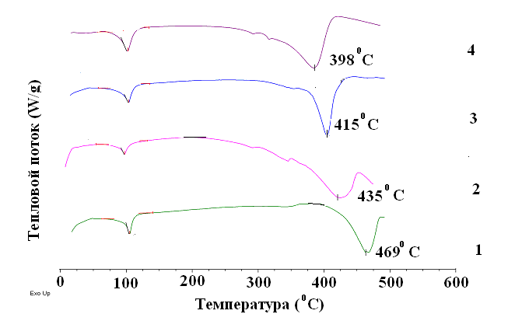
Рис 1. Результаты ДТА для образцов вторичного полиэтилена и полиэтилен – катализатор в атмосфере аргона: 1 – полиэтилен, 2 - модифицированная глина (4н H₂SO₄), 3 - НМСМ-41(140), 4 - АС(5,8%).

Схематически набор возможных каталитических процессов в изучаемых системах представлен на рисунке 2.

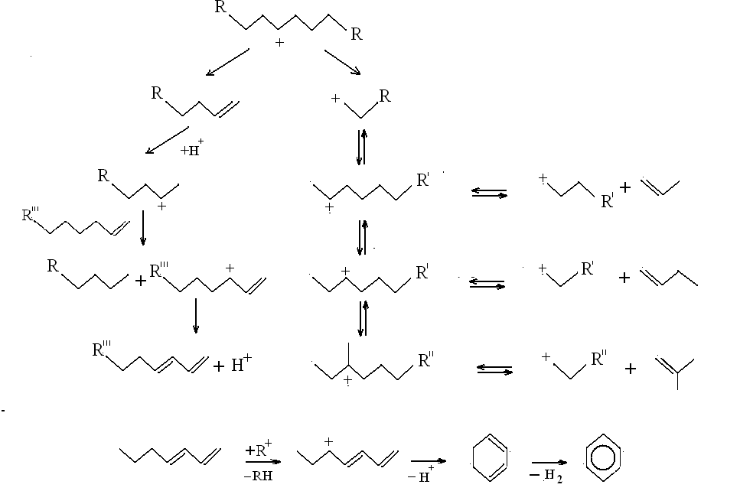
Рис.2 Схема превращения полиэтилена на алюмосиликатных катализаторах.

Сосуществование двух механизмов деструкции не объясняет всех наблюдаемых различий в составе продуктов. По-видимому, эти различия обусловлены еще целым рядом факторов. На рисунке 3 представлено распределение жидких продуктов, полученных при каталитической деструкции полиэтилена на исследуемых катализаторах. Для двух катализаторов (в случае катализаторов МСМ и аморфного алюмосиликата) присутствуют ярко выраженные максимумы, которые соответствуют значению С₈. Для модифицированной глины наблюдается менее выраженный максимум, соответствующий значениям С₁₀-С₁₂.
По всей вероятности, особенности распределения продуктов закладываются еще на начальной стадии процесса деструкции, протекающего на внешней поверхности катализатора, так как размеры макромолекулы слишком велики для проникновения в поры. Окончательно распределение продуктов формируется внутри пор катализатора; именно там протекают реакции циклизации, ароматизации, диспропорционирования. Следовательно, пористость катализаторов должна играть определенную роль в формировании состава продуктов. Однако даже в большей степени активность и селективность алюмосиликатных катализаторов определяется их кислотностью.

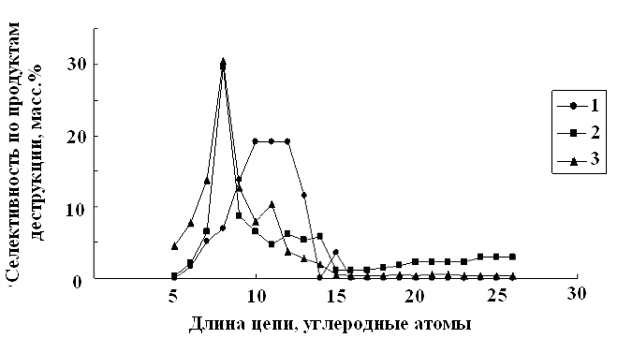 Рис.3 Распределение жидких продуктов, полученных при каталитической деструкции полиэтилена в присутствии 1 - глины, модифицированной 4н Н₂SO₄; 2 - Н-МСМ-41 (140); 3 - АС (5,8%).

Эксперименты показали, что каталитическая деструкция происходит в присутствии как синтетических, так и природных алюмосиликатов только в том случае, когда катализатор находится в протонной форме. Исходная катионная форма монтмориллонитовой глины, Na-форма МСМ-41 не обладают каталитической активностью в деструкции полиэтилена. Это согласуется с существующими в литературе представлениями о роли кислотных центров в образовании первичных карбокатионов.
Кислотность алюмосиликатов обусловлена наличием в их составе алюминия, следовательно, можно было ожидать, что для серии алюмосиликатов одинаковой структуры существует корреляция между активностью в деструкции полиэтилена и содержанием алюминия.
Для проверки выдвинутого предположения были синтезированы в одинаковых условиях 8 образцов алюмосиликатов с различным содержанием алюминия, а также образец гидрата оксида кремния. Применение синтезированных образцов в качестве катализаторов деструкции полиэтилена позволило установить, что алюмосиликатные катализаторы с низким содержанием алюминия (менее 3 масс. %) способны проводить деструкцию полиэтилена, однако при этом образуется лишь твердые воскообразные продукты (преимущественно олефины и парафины с высокими температурами кипения). Катализаторы с содержанием алюминия свыше 5,8 масс. % способны осуществлять деструкцию полиэтилена до жидких продуктов. Необходимо отметить, что при массовом соотношении полиэтилен : катализатор, равным 3:1, наблюдались только целевые жидкие продукты, а при соотношении 5:1 деструкция полиэтилена протекала до смеси жидких и твердых углеводородов. Выход жидких продуктов практически на всех изученных катализаторах при соотношении полиэтилен: катализатор 3:1 больше, чем при соотношении 5:1 (таблица 3).
Существенно, что при обоих изученных соотношениях полиэтилен : катализатор наблюдается отсутствие однозначной зависимости выхода жидких продуктов деструкции полиэтилена от состава катализаторов. Отсутствие закономерности в изменении каталитических свойств с ростом содержания алюминия в образце позволяет предположить, что состав алюмосиликата - не единственный фактор, определяющий активность таких катализаторов. В связи с этим алюмосиликаты были охарактеризованы более детально.
Таблица 3
Выход продуктов деструкции полиэтилена в зависимости от содержания алюминия в образце алюмосиликата

Содержание алюминия в алюмосиликате, масс.% | SiO₂/Al₂O₃ | Выход жидких продуктов (масс.%) при соотношении полиэтилен:катализатор (±2%)
Содержание алюминия в алюмосиликате, масс.% | SiO₂/Al₂O₃ | 3:1 | 5:1
0 | 0 | 0 | 0
1,6 | 56 | 0 | 0
2,4 | 37 | 0 | 0
5,8 | 14 | 69 | 51
8,1 | 9 | 48 | 43
12,0 | 6 | 50 | 44
12,9 | 5 | 57 | 56
16,3 | 4 | 69 | 52
22,9 | 2 | 49 | 56

Оценка кислотности образцов индикаторным методом свидетельствует, что все изученные образцы обладают кислотными центрами и способны изменять окраску индикаторов с 3,46 <рК_{а}< 5,0. В то же время только алюмосиликаты, способные превращать полиэтилен в жидкие продукты, дополнительно к указанным обладают еще центрами, изменяющими окраску индикаторов с рК_{а}=6,40. Алюмосиликаты с низким содержанием алюминия, не активные в конверсии полиэтилена в жидкие продукты, таких центров не содержат. По всей вероятности, поведение алюмосиликатных катализаторов в деструкции полиэтилена зависит не только от количества, но и от силы и доступности кислотных центров.
Действительно, если в качестве катализаторов использовать мезопористые силикатные материалы типа МСМ, преимуществом которых является наличие крупных транспортных пор, деструкция полиэтилена протекает с образованием жидких продуктов даже при очень низком содержании алюминия в образцах (табл. 4). При качественной оценке кислотности в образцах МСМ преобладали центры с рК_{а} 2,1 – 5,0.
Из литературных источников известно, что варьирование условий кислотной обработки позволяет регулировать кислотность монтмориллонитовых глин. Как видно из данных таблицы 5, варьирование природы и концентрации кислоты, применяемой для обработки глины, значительно влияет на выход целевых жидких продуктов. В двух случаях – после обработки катализатора фосфорной или соляной кислотой – наблюдаются твердые продукты деструкции полиэтилена с высокими температурами плавления. Обработка серной или азотной кислотой приводит к получению катализаторов, которые осуществляют деструкцию полиэтилена до смеси жидких и твердых углеводородов.
Таблица 4
Выход жидких продуктов деструкции полиэтилена в присутствии МСМ при различном массовом отношении полиэтилен : катализатор

Образец | SiO₂/Al₂O₃ | Выход жидких продуктов (масс.%) при соотношении полиэтилен:катализатор (± 2 %)
Образец | SiO₂/Al₂O₃ | 8/1 | 10/1 | 12/1
Н-МСМ-41 | 70 | 18,5 | 28 | 18
Н-МСМ-41 | 140 | 35 | 30 | 33

Таблица 5
Выход продуктов деструкции полиэтилена в зависимости от природы и концентрации кислоты, использованной при обработке исходной глины (полиэтилен:катализатор 1:1)

Кислота для обработки глины | Выход жидких продуктов, масс.% (± 2 %)
Кислота для обработки глины | Жидкие | Твердые | ∑
2 н HCl | 0 | 50 | 50
2 н HNO₃ | 32 | 23 | 55
0,5 н H₂SO₄ | 11 | 30 | 41
1 н H₂SO₄ | 35 | 22 | 57
2 н H₂SO₄ | 24 | 32 | 56
3 н H₂SO₄ | 30 | 23 | 53
4 н H₂SO₄ | 54 | 0 | 54
5 н H₂SO₄ | 28 | 27 | 55
2 н H₃PO₄ | 0 | 41 | 41
3 н H₃PO₄ | 0 | 23 | 23
4 н H₃PO₄ | 0 | 37 | 37
5 н H₃PO₄ | 0 | 8 | 8

При кислотной обработке исходный глинистый материал претерпевает значительные изменения: происходит разрушение кальцита, входящего в состав образцов; при обработке кислотами низкой концентрации удаляются обменоспособные катионы из состава аморфных и кристаллических алюмосиликатов - монтмориллонита, глауконита, клиноптилолита. Под воздействием повышенной концентрации кислоты из структуры глинистого минерала начинают удаляться магний, железо и алюминий. Обработка глины кислотами приводит к образованию кислотных центров, значение рК_{а} которых 2,1 - 6,4. Можно предположить, что при обработке фосфорной кислотой происходит еще один, специфический процесс - образование труднорастворимых фосфатов кальция и магния, которые декорируют поверхность катализатора и вносят свой вклад в его активность.
Твердые продукты деструкции
После окончания каталитического эксперимента на всех катализаторах обнаруживался слой продуктов уплотнения (ПУ) черного цвета.
Рентгенофазовый анализ подтвердил аморфный характер продуктов уплотнения. Энергодисперсионный анализ образцов показал наличие углерода в составе поверхностного слоя отработанного алюмосиликатного катализатора. В то же время на электронных микрофотографиях не удалось обнаружить каких-либо изменений морфологии частиц отработанных катализаторов по сравнению с исходными.
Кривые ТГА/ДСК однотипны для всех изученных образцов отработанных катализаторов (рис. 4). На кривых наблюдаются два интервала, связанные с потерей массы. В температурном интервале 110 – 400ºС происходит, по всей вероятности, дегидратация и дегидроксилирование самих катализаторов. Этот участок кривых одинаков для отработанных катализаторов и для исходных образцов алюмосиликатов, не содержащих ПУ. Значительная потеря массы в интервале температур 450-650^{о}С, сопровождающаяся существенным экзотермическим эффектом, регистрируется только для отработанных катализаторов и отвечает процессу окисления ПУ на поверхности образцов.
В таблице 6 представлены характеристики этого процесса для всех изученных образцов. Из приведенных данных видно, что максимальная температура окисления ПУ для различных катализаторов неодинакова. Возможно, это различие связано с составом ПУ, например, с различным соотношением Н/С в продуктах уплотнения, полученных в присутствии разных алюмосиликатов. Косвенным подтверждением неодинакового состава ПУ является и различие в их теплотворной способности. В целом характеристики ПУ для алюмосиликатов различного состава изменяются незакономерно. Наблюдается лишь тенденция к повышению максимальной температуры окисления ПУ при увеличении содержания алюминия в образце алюмосиликатного катализатора. Это может быть вызвано изменением кислотности катализаторов, влияющей, в свою очередь, на состав продуктов каталитической деструкции.

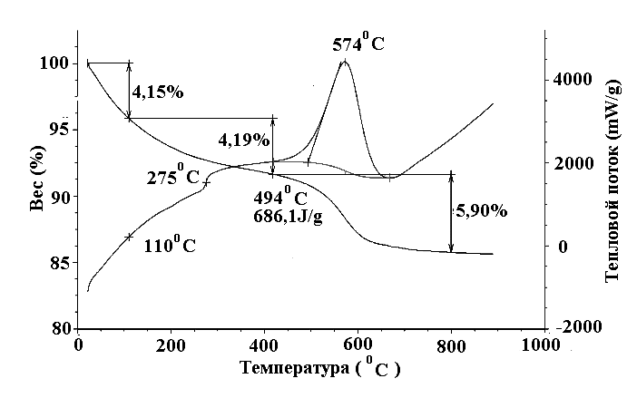
Рис. 4. Кривые ТГА/ДСК для образца алюмосиликата с содержанием алюминия 5,8 масс. %, покрытого слоем ПУ

Таблица 6
Данные анализа методом ТГА/ДСК образцов катализаторов, покрытых слоем ПУ
Таким образом, использование природных и синтетических алюмосиликатов открывает широкие возможности для направленной переработки отходов полиэтилена. С целью превращения отходов в ценное сырье для тонкого химического синтеза оправданно применение дорогостоящих синтетических катализаторов. Для крупномасштабной переработки полиэтилена в нефтеподобный набор углеводородов привлекают внимание природные алюмосиликаты (глины), отличающиеся широкой распространенностью, значительными запасами, доступностью и невысокой стоимостью. Варьирование условий кислотной обработки глины позволяет регулировать фракционный состав получаемых нефтеподобных продуктов деструкции полиэтилена.
Образец | Т_{max},ºС | Потеря массы  образца на 1масс.ч. ПЭ, масс.% | Выделяющаяся теплота, кДж/г ПУ
АС (0%) | 516 | 3,64 | 6
АС (1,6%) | 570 | 1,75 | 10
АС (2,4%) | 580 | 1,20 | 8
АС (5,8%) | 574 | 1,97 | 12
АС (8,1%) | 574 | 1,51 | 9
АС (12,0%) | 603 | 3,65 | 13
АС (12,9%) | 602 | 2,04 | 12
Глина, обработанная 4н Н₂SO₄ | 536 | 3,65 | 4
Н-МСМ-41 (140) | 603 | 1,08 | 11

Выводы
- Предложена методика каталитической конверсии и определены оптимальные условия процесса каталитической деструкции полиэтилена высокого давления в присутствии алюмосиликатов для получения максимального выхода жидких углеводородов: температура, соотношение полиэтилен: катализатор.
- Установлен состав жидких продуктов деструкции полиэтилена, образующихся в присутствии алюмосиликатных катализаторов различной природы. Показано, что при использовании в качестве катализатора модифицированной глины в продуктах преобладают алкены, в случае катализа мезопористыми силикатами МСМ – алканы, для аморфных алюмосиликатов характерно сопоставимое содержание всех типов углеводородов. Наряду с жидкими продуктами, в процессе деструкции полиэтилена на поверхности всех алюмосиликатных катализаторов образуется слой рентгеноаморфных продуктов уплотнения.
- Высказано предположение, что деструкция на алюмосиликатных катализаторах при 400^{о}С протекает параллельно по двум направлениям - как термическая деструкция по классическому радикальному механизму и каталитическая деструкция по ионному механизму; вклад каждого механизма зависит от свойств катализатора. Вклад радикального механизма наиболее значителен в случае использования катализаторов на основе глин, о чем свидетельствует преобладание олефинов в продуктах.
- На основе исследования свойств представительного набора природных и синтетических алюмосиликатов сформулировано основное требование к катализатору деструкции полиэтилена в жидкие продукты: деструкция протекает, как правило, при наличии на поверхности катализатора слабых кислотных центров со значением рК_{а} порядка 6,4. Наличие более сильных кислотных центров ведет к увеличению вклада побочных процессов. Показано, что максимальный выход легкокипящих углеводородов достигается с использованием в качестве катализатора аморфного алюмосиликата с относительно небольшим содержанием алюминия.
- Установлена роль пористой структуры в формировании активности катализатора, доказано обязательное наличие слабых кислотных центров не только внутри пор, но и на внешней поверхности катализатора.

Список публикаций

1. Пат. 2262520 Российская Федерация, МПК7 С 08 J 11/20, С 08 J 11/16. Способ переработки органических полимерных отходов / Лебедева О. Е., Фурда Л. В., Белецкая В. А.; заявитель и патентообладатель ГОУ ВПО Белгородский государственный университет. – № 2004119450/04; заявл. 25.06.04 ; опубл. 20.10.05, бюл. № 29. – с.5.
2. Фурда, Л. В. Термокаталитическое разложение полиэтилена в присутствии модифицированных глин / Л. В. Фурда, Л. А. Кривенко, О. Е. Лебедева // Изв. вузов. Сер. Химия и химическая технология. – 2005. – Т.48. – Вып.11. – С.60-63.
3. Фурда, Л. В. Влияние кислотной обработки на пористую структуру природных алюмосиликатов / Л. В. Фурда, И. Г. Рыльцова, О. Е. Лебедева // Сорбционные и хроматографические процессы. – 2006. – Т.6 – Вып.6. – С.1370-1373.
4. Фурда, Л. В. Каталитическая деструкция полиэтилена в присутствии синтетических алюмосиликатов / Л. В. Фурда, И. Г. Рыльцова, О. Е. Лебедева // Журнал прикладной химии. – 2008. – Т.81 – Вып.9. – С.1555-1558.
5. Фурда, Л. В. Твердые продукты термокаталитической деструкции полиэтилена / Л. В. Фурда, И. Г. Рыльцова, О. Е. Лебедева // Бутлеровские сообщения. – 2009. – Т.15. – № 2. – С.62-65.
6. Фурда, Л. В. Использование глин для переработки полимерных отходов / Л. В. Фурда, О. Е. Лебедева // Сб.: Материалы Всероссийской научной конференции с международным участием: Сорбенты как фактор качества жизни и здоровья. – Белгород: БелГУ, 2004. – С. 169 – 170.
7. Furda, L. V. Catalytic conversion of polyethylene into gasoline-range fuels // Abstracts of 3^{d} International Conference “Ecological Chemistry”. – Chisinau, Moldova. - 2005. - P. 337.
8. Фурда, Л. В. Каталитическое разложение полиэтилена в жидкие углеводороды в присутствии модифицированных глин / Л. В. Фурда // Сб.: Материалы Международной конференции молодых ученых по фундаментальным наукам: «Ломоносов – 2006», секция Химия. –М.: МГУ, 2006. - Т. 1 - С.83.
9. Фурда, Л. В. Влияние кислотной обработки на сорбционные свойства монтмориллонитовой глины / Л. В. Фурда, И. Г. Рыльцова, О. Е. Лебедева // Сб.: Материалы Всероссийской научной конференции с международным участием: Сорбенты как фактор качества жизни и здоровья. – Белгород: БелГУ, 2006. – С. 244 – 247.
10. Lebedeva, O. E. Catalytic conversion of polyethylene into gasoline-range fuels / O. E. Lebedeva, L. V. Furda // Abstracts of 7th European Meeting on Environmental Chemistry EMEC7. - Brno, Czech Republic. - 2006. - P. 64.
11. Фурда, Л. В. Алюмосиликаты различного строения как катализаторы деструкции полиэтилена / Л. В. Фурда, И. Г. Рыльцова, А. Н. Галицкий, О. Е. Лебедева // Сб.: Материалы 5-ой Всероссийской цеолитной конференции: Цеолиты и мезопористые материалы: достижения и перспективы. – Звенигород, 8-11 июня 2008. – С. 155.
12. Фурда, Л. В. Продукты каталитического разложения полиэтилена в присутствии алюмосиликатов различной природы / Л. В. Фурда, И. Г. Рыльцова, О. Е. Лебедева // Сб.: Статьи Международной научно-практической конференции: Актуальные проблемы химической науки, практики и образования. – Курск, 2009. – Ч. 2 - С. 167-169.

Автор благодарит сотрудника Центра коллективного пользования БелГУ И.Д. Тарасову за помощь в регистрации дериватограмм и ИК-спектров.
Автор выражает благодарность с.н.с. лаборатории кинетики и катализа химического факультета МГУ, к.х.н. Князевой Е.Е. за предоставление образцов МСМ.

